Název školy: Základní škola Chomutov, Písečná 5144
Název materiálu: VY_52_INOVACE_22_Dopravní_prostředky_av1
Číslo projektu: CZ 1.07/1.4.00/21.3355
Autor: Mgr. Alena Vránová
Datum tvorby: 26. 02. 2012
Cílový ročník: 2. ročník
Vzdělávací oblast/obor/okruh: ČaJS
Klíčové slovo: dopravní prostředky, důležitá telefonní čísla
Anotace: Pracovní list, kde žáci odpovídají na otázky formou doplňování a kroužkování.
Doplň názvy dopravních prostředků a zakroužkuj ty, které jsou ve tvém městě:
 |  | 
 | 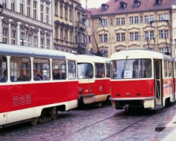 | 
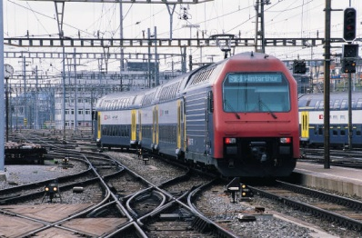 | 
 |  | Co chybí? Domaluj
Důležitá telefonní čísla (doplň):
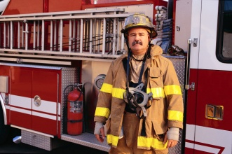
Zdroje: www.office.microsoft.com

